Tiekėjams 2026-02-17
/siunčiama CVPIS/

DĖL PIRKIMO SĄLYGŲ TIKSLINIMO

Informuojame, pirkimo dokumentų Specialiųjų sąlygų 5 priedo „Pasiūlymo forma“ 1 lentelės 2 eilutėje dėl techninės klaidos neįrašyta sąlyga „Montavimas ir įvedimas į eksploataciją“. Vadovaujantis pirkimo dokumentų Bendrųjų sąlygų 5.2 punkto nuostatomis ir atsižvelgiant į tai, kad pirkimo dokumentuose reikalavimas siūlomos įrangos montavimui bei įvedimui į eksploataciją aiškiai nurodytas Specialiųjų sąlygų 3 priedo „Techninė specifikacija“ skyriuje „Bendri reikalavimai“ 8 punkto „Įrangos pristatymas ir įrengimas“ 8.3 papunktyje „Privalo būti pasiūlytas įrangos instaliavimas ir įvedimas į eksploataciją“ bei Specialiųjų sąlygų 11 priedo „Sutarties SS“ 4.4 papunktyje „Pirkėjas atsiskaito už Prekes, pristatytas į konkretų objektą, po jų pilno sumontavimo ir paleidimo į eksploataciją, <...>“ teikiame atitinkamai patikslintą pasiūlymo formą:

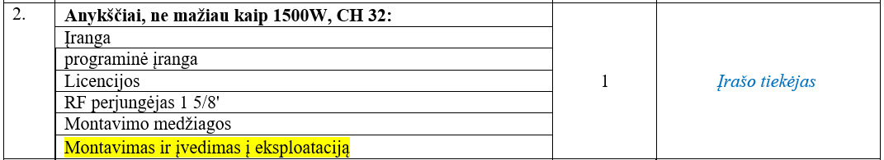

Rengiant pasiūlymą, prašome vadovautis pridedama Specialiųjų sąlygų 5 priedo „Pasiūlymo forma“ (Aktuali redakcija nuo 2026-02-17).

Viešųjų pirkimų komisija

